INSAFORP Y CRUZ ROJA FORMAN A INSTRUCTORES CON DISCAPACIDAD VISUAL EN COMPETENCIAS METODOLÓGICAS Y DIGITALES
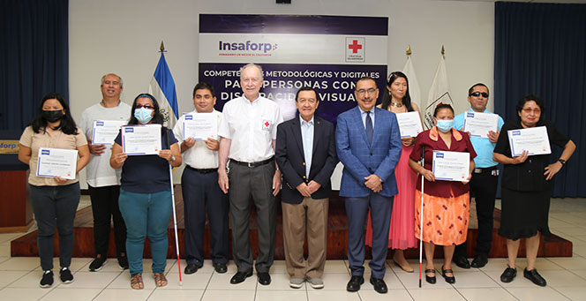
Antiguo Cuscatlán, La Libertad. 23 de noviembre de 2022. El Instituto Salvadoreño de Formación Profesional (INSAFORP) y la Cruz Roja Salvadoreña certifican a 16 personas con discapacidad visual que forman parte del personal de instructores de la entidad humanitaria y acreditados por INSAFORP para impartir cursos en la formación profesional.
La entrega de certificados la presiden el director del Consejo Directivo de INSAFORP, Luis Cienfuegos y el vicepresidente del Consejo Ejecutivo de Cruz Roja Salvadoreña, Carlos Humberto Henríquez.
Este proyecto se ejecuta en el marco del convenio entre ambas instituciones con el proyecto ÁGORA.
El objetivo es fortalecer las competencias metodológicas, didácticas y digitales en el personal de instructores con discapacidad visual, para que briden una capacitación de calidad y pertinente a las exigencias de inserción laboral y emprendimientos que la población requiere.
La inversión que se ha realizado para esta capacitación es de US$10,200 dólares.
Luis Cienfuegos, director del Consejo Directivo de INSAFORP, destacó: “El objetivo es fortalecer las competencias metodológicas, didácticas y digitales en el personal de instructores con discapacidad visual, para que brinden una capacitación de calidad y pertinente a las exigencias de inserción laboral y emprendimientos que la población requiere”.
Insaforp junto con la Cruz Roja Salvadoreña y su Proyecto AGORA vienen trabajando en materia de Certificación de Competencias Laborales desde el año 2010.
Desde el año 2017 hasta la fecha, se han diseñado un total de ocho cursos para esta población, dentro de los cuales están: Accesibilidad de contenidos audiovisuales (E-learning); Elaborar productos de limpieza; Reparación y actualización de teléfonos celulares; Accesibilidad Web (E-learning); Windows y Microsoft Office 2013, y Masaje estético, el cual fue elaborado con personas expertas en el área de masajes.
“Agradecemos la labor de formación profesional realizada por INSAFORP, para certificar a instructores con discapacidad visual beneficiarios del proyecto AGORA que Cruz Roja ejecuta, las acciones realizadas forman parte del convenio de cooperación técnica firmado entre ambas instituciones para el proceso de fortalecimiento de las competencias en las áreas de didácticas y tecnológicas de este colectivo”, indicó Carlos Humberto Henríquez, segundo vicepresidente de Cruz Roja Salvadoreña.
En general el trabajo desarrollado ha beneficiado a 185 personas con discapacidad visual, con una inversión superior a los $46 mil 700 dólares en los diferentes proyectos, por parte de INSAFORP.
El desarrollo de Competencias Laborales y Metodológicas genera buenas prácticas que mejoran el desempeño de instructores e impactan en la formación que brindan. Este proyecto con Cruz Roja Salvadoreña se da en el marco del fortalecimiento de los actores del Sistema de Formación Profesional de El Salvador.

